ΑΝΤΙΔΡΑΣΕΙΣ Vης ΟΜΑΔΑΣ ΚΑΤΙΟΝΤΩΝ

5.Α. Αντιδράσεις ιόντων Mg²⁺

1) NH₃ (διάλυμα ΝΗ₃ 4 Μ)

Σε δοκιμαστικό σωλήνα προστίθενται 10 σταγόνες Η₂Ο, 10 σταγόνες προτύπου διαλύματος Mg(NO₃)₂ 0,1 Μ και σταγόνες ΝΗ₃ 4 Μ μέχρι να σχηματισθεί λευκό ζελατινώδες ίζημα Mg(ΟΗ)₂.

Mg²⁺ + 2NH₃ + 2H₂O ↔ Mg(OH)₂ + 2NH₄⁺

2) Ιόντα PO₄³⁻ (διάλυμα Na₂HPO₄ 0,1 Μ): Σχηματισμός MgNH₄PO₄

Σε δοκιμαστικό σωλήνα προστίθενται 3-4 σταγόνες προτύπου διαλύματος Mg(NO₃)₂ 0,1 Μ, 2 σταγόνες ΝΗ₄Cl 6 Μ και κατά σταγόνες ΝΗ₃ 4 Μ μέχρις αλκαλικής αντιδράσεως (έλεγχος με pH-μετρικό χαρτί). Κατόπιν προστίθενται 2-3 σταγόνες Na₂HPO₄ 0,1 Μ, το διάλυμα αναδεύεται έντονα με γυάλινη ράβδο και αφήνεται σε ηρεμία τουλάχιστον 5 λεπτά. Καταβυθίζεται λευκό ίζημα MgNH₄PO₄.

Mg²⁺ + NH₄⁺ + PO₄³⁻ ↔MgNH₄PO₄

3) Κίτρινο του τιτανίου

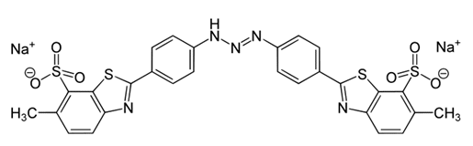

Κίτρινο του τιτανίου

Σε δοκιμαστικό σωλήνα προστίθενται 10 σταγόνες Η₂Ο, 3 σταγόνες προτύπου διαλύματος Mg(NO₃)₂ 0,1 Μ και 3 σταγόνες κίτρινου του τιτανίου 0,2% και 3 σταγόνες NaOH 4 Μ οπότε σχηματίζεται ερυθρό ίζημα.

5.Β. Αντιδράσεις ιόντων Νa⁺

1) Φθορισμομετρική ανίχνευση ιόντων Na⁺ με οξικό ουρανυλιοψευδάργυρο

Σε ειδικό διηθητικό χαρτί (Whatman 42) φέρεται με σταγονόμετρο 1 σταγόνα προτύπου διαλύματος NaNO₃ 0,1 Μ και σε άλλο σημείο, μακριά από το πρώτο, 1 σταγόνα απιοντισμένου Η₂Ο (τυφλό ή λευκό πείραμα). Αφού στεγνώσει το χαρτί, σε κάθε μία από τις δύο κηλίδες προστίθεται μία σταγόνα αντιδραστηρίου οξικού ουρανυλιοψευδαργύρου. Το χαρτί στεγνώνεται και κατόπιν εξετάζεται κάτω από λυχνία υπεριώδους ακτινοβολίας. Έντονος πρασινοκίτρινος φθορισμός εμφανίζεται στο σημείο της κηλίδας του Na⁺.

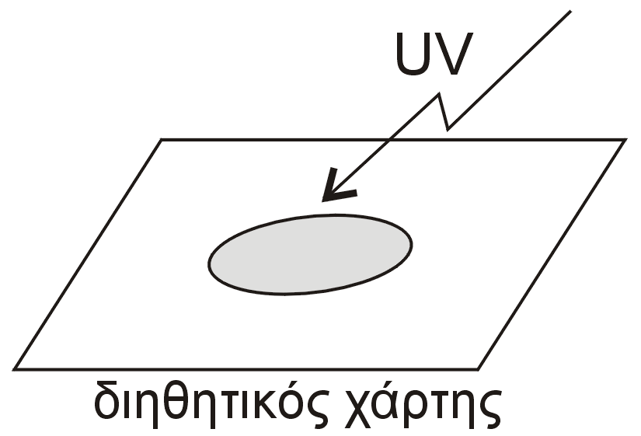

Φθορισμομετρική ανίχνευση ιόντων Na⁺ με οξικό ουρανυλιοψευδάργυρο

Για όλη τη διεργασία χρησιμοποιείται μεταλλική λαβίδα και αποφεύγεται κάθε επαφή με τα δάκτυλα του χεριού.

5.Γ. Αντιδράσεις ιόντων Κ⁺

1) Ιόντα κοβαλτιεξανιτρώδη (πρόσφατο διάλυμα Na₃[Co(NO₂)₆]): Σχηματισμός Κ₂Na[Co(NO₂)₆].

Σε δοκιμαστικό σωλήνα προστίθενται 10 σταγόνες Η₂Ο και ποσότητα στερεού Na₃[Co(NO₂)₆] ίση με κεφαλή σπίρτου. Ο σωλήνας αναδεύεται πολύ καλά μέχρι να διαλυθεί τελείως το στερεό, προστίθενται 4 σταγόνες προτύπου διαλύματος ΚΝΟ₃ 0,1 Μ. Ο σωλήνας ανακινείται πολύ καλά και αφήνεται σε ηρεμία. Καθιζάνει κίτρινο κρυσταλλικό ίζημα Κ₂Na[Co(NO₂)₆].

2Κ⁺ + Na⁺ + [Co(NO₂)₆]³⁻ Ë Κ₂Na[Co(NO₂)₆]

5.Δ. Αντιδράσεις ιόντων ΝΗ₄⁺

1) Ιόντα κοβαλτιεξανιτρώδη (πρόσφατο διάλυμα Na₃[Co(NO₂)₆]): Σχηματισμός
(ΝΗ₄)₂Na[Co(NO₂)₆].

Αντιδρούν κατά παρόμοιο με τα ιόντα Κ⁺ τρόπο.
Σε δοκιμαστικό σωλήνα προστίθενται 10 σταγόνες Η₂Ο και ποσότητα στερεού Na₃[Co(NO₂)₆] ίση με κεφαλή σπίρτου. Ο σωλήνας αναδεύεται πολύ καλά μέχρι να διαλυθεί τελείως το στερεό, προστίθενται 4 σταγόνες προτύπου διαλύματος NH₄ΝΟ₃ 0,1 Μ. Ο σωλήνας ανακινείται πολύ καλά και αφήνεται σε ηρεμία. Καθιζάνει κίτρινο κρυσταλλικό ίζημα (ΝΗ₄)₂Na[Co(NO₂)₆].

Αντιδρούν κατά παρόμοιο με τα ιόντα Κ⁺ τρόπο.

2) Ανίχνευση ιόντων ΝΗ₄⁺ με έκλυση αέριας αμμωνίας

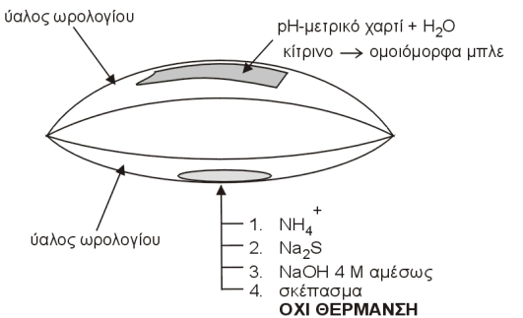

Ανίχνευση ιόντων αμμωνίου με έκλυση αμμωνίας

Σε ύαλο ωρολογίου φέρονται 3-4 σταγόνες διαλύματος ΝΗ₄ΝΟ₃ 0,1 Μ και 3-4 σταγόνες διαλύματος NaOH 4 Μ. Η ύαλος καλύπτεται ΑΜΕΣΩΣ με άλλη ύαλο ωρολογίου στην οποία έχει επικολληθεί με Η₂Ο μικρή λωρίδα pH-μετρικού χαρτιού.

ΝΗ₄⁺ + ΟΗ⁻ Ë ΝΗ₃ + Η₂Ο

H εκλυόμενη ΝΗ₃ αντιδρά με το νερό με το οποίο έχει εμποτισθεί το pH-μετρικό χαρτί οπότε αυτό χρωματίζεται κυανό.

Παρέχεται από το Παρασκευαστήριο του Εργαστηρίου Αναλυτικής Χημείας.
Το διάλυμα Na₂S προστίθεται μόνο όταν γίνεται ανίχνευση ιόντων ΝΗ₄⁺ παρουσία ιόντων ΙΙης ή/και ΙΙΙης ομάδας κατιόντων. Το pH-μετρικό χαρτί πρέπει να έχει μήκος περίπου 2 εκατοστά και να έχει τοποθετηθεί στο κέντρο της υάλου ωρολογίου.

